ΕΡΓΑΣΙΑ ΣΤΟ ΜΑΘΗΜΑ ΤΗΣ ΧΗΜΕΙΑΣ
ΘΕΜΑ: ΦΑΙΝΟΜΕΝΟ ΤΟΥ ΘΕΡΜΟΚΗΠΙΟΥ
ΜΑΘΗΤΕΣ:
ΛΥΤΡΑΣ ΛΕΩΝΙΔΑΣ
ΜΑΝΚΟΛΗ ΑΛΕΞΗΣ
ΜΠΑΡΜΠΑΣ ΜΑΡΙΟΣ
ΚΥΡΙΑΚΟΠΟΥΛΟΣ ΝΙΚΟΣ
ΝΙΚΟΛΟΠΟΥΛΟΥ ΑΓΓΕΛΙΚΗ
ΤΜΗΜΑ: Β3
ΥΠΕΥΘΥΝΟΣ ΚΑΘΗΓΗΤΗΣ: ΛΙΑΡΑΚΟΣ
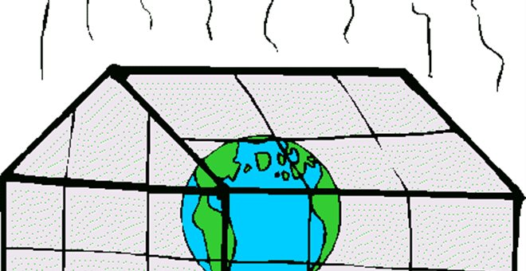

ΕΙΣΑΓΩΓΗ
Η ρύπανση του περιβάλλοντος από τις ανθρώπινες δραστηριότητες είναι τόσο παλιά όσο και η εμφάνιση του πάνω στη γη. Στο μεσαίωνα συνήθιζαν να πετούν σκουπίδια και ακάθαρτα νερά και περίμεναν τις βροχές για να τα παρασύρουν μακρύτερα. Χολέρα, δυσεντερία και τύφος ήταν οι συνέπειες αυτής της τακτικής. Σήμερα ο πλανήτης μας υπερφορτωμένος με σκουπίδια, γεωργικά φάρμακα και βιομηχανικά απόβλητα, αποτελείται από μια παγκόσμια οικολογική κρίση. Το Φαινόμενο του Θερμοκηπίου υπήρχε πάντοτε ως αποτέλεσμα των ιδιοτήτων ορισμένων συστατικών της γήινης ατμόσφαιρας αλλά εμφανίζεται αυξημένο σήμερα. Το διοξείδιο του άνθρακα ενεργεί όπως τα τζάμια σε ένα θερμοκήπιο. Επιτρέπει δηλαδή την είσοδο των ηλιακών ακτινών στη γήινη ατμόσφαιρα και τη γη, αλλά εμποδίζουν την έξοδο της θερμότητας. Σήμερα με την αύξηση του διοξειδίου του άνθρακα, μεθανίου, οξειδίου του αζώτου κ.α. στην ατμόσφαιρα, το φαινόμενο του θερμοκηπίου έχει αυξηθεί. Με το φαινόμενο του θερμοκηπίου, αλλά και την ευρύτερη καταστροφή του περιβάλλοντος, συνδέουν, πολλοί Ευρωπαίοι κλιματολόγοι, τους καύσωνες. Έκθεση της Παγκόσμιας Οργάνωσης Μετεωρολογίας (\νΜΟ), η οποία σημειωτέον δεν διακρίνεται για τις υπερβολές της κρούει τον κώδωνα του κινδύνου για τις εξαιρετικά υψηλές θερμοκρασίες που παρατηρήθηκαν σε πολλές ευρωπαϊκές χώρες.

ΠΡΟΛΟΓΟΣ
Ένα μάλλον παρεξηγημένο φυσικό φαινόμενο είναι το περίφημο Φαινόμενο Θερμοκηπίου, που τόσο έχει απασχολήσει τα τελευταία χρόνια, επιστήμονες και μη. Το φαινόμενο είναι φυσικό και είναι τόσο παλιό όσο και ο πλανήτης μας. Η ζωή θα είχε εκλείψει χωρίς την ύπαρξη αυτού, αφού οι θερμοκρασίες θα ήταν εξαιρετικά χαμηλές σε παγκόσμια και ετήσια βάση (-18° Ο, αντί των +15 που είναι σήμερα ) και επομένως απαγορευτικές για την ανάπτυξη ζωής, τουλάχιστον όπως την γνωρίζουμε σήμερα. Η Αφροδίτη είναι πολύ καυτή (450° Ο ), ο Άρης είναι πολύ κρύος (-53° Θ ) , η Γη είναι ότι πρέπει για να κατοικηθεί. Κι’ αυτό επειδή έχει την κατάλληλη ατμόσφαιρα η οποία με το Φαινόμενο του Θερμοκηπίου την καθιστά κατοικήσιμη. Δεν είναι τόσο η θέση που την καθιστά προνομιούχο αλλά η ατμόσφαιρά της. Ωστόσο πολλοί αναθεματίζουν το τόσο ζωτικό για τον πλανήτη μας φαινόμενο. Ας δούμε όμως αναλυτικότερα
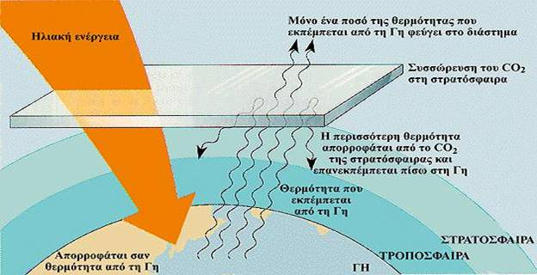

Φαινόμενο του Θερμοκηπίου και ποια τα αίτιά του.
Φαινόμενο του Θερμοκηπίου ή θερμοκηπικό φαινόμενο, ονομάζεται η φυσική ατμοσφαιρική διαδικασία χάρη στην οποία διαμορφώνονται οι κατάλληλες συνθήκες που καθιστούν τον πλανήτη μας φιλόξενο για τη ζωή. Για την ακρίβεια το φαινόμενο του θερμοκηπίου και τα ατμοσφαιρικά αέρια που το καθορίζουν, διατηρούν τη θερμοκρασία του πλανήτη μας σε ανεκτά επίπεδα για την επιβίωση και την ανάπτυξη του ανθρώπου, καθώς και των έμβιων όντων γενικότερα. Υπό φυσιολογικές συνθήκες η μέση θερμοκρασία της Γης κυμαίνεται περίπου στους 15 βαθμούς Κελσίου, ενώ χωρίς το φαινόμενο του θερμοκηπίου θα ήταν κατά 30 και πλέον βαθμούς χαμηλότερη. Τα αέρια που καθορίζουν το φαινόμενο του θερμοκηπίου ονομάζονται θερμοκηπικά αέρια, με βασικότερα τους υδρατμούς, το διοξείδιο του άνθρακα, το μεθάνιο, το όζον και τους χλωροφθοράνθρακες, τα αέρια αυτά σχηματίζουν ένα στρώμα το οποίο επιτρέπει τη διέλευση της ηλιακής ακτινοβολίας προς τη Γη, αλλά παράλληλα εγκλωβίζει την εκπεμπόμενη από το έδαφος και τα επιφανειακά υλικά ακτινοβολία. Καθώς αυτή η λειτουργία εμφανίζει σημαντικά ομοιότητα με την λειτουργία ενός θερμοκηπίου, της αποδόθηκε και το όνομα του Φαινομένου του Θερμοκηπίου. Λόγω της θερμοκρασίας της, η Γη εκπέμπει επίσης θερμική ακτινοβολία (κατά τρόπο ανάλογο με τον Ήλιο), η οποία αντιστοιχεί σε μεγάλα μήκη κύματος, σε αντίθεση με την αντίστοιχη ηλιακή ακτινοβολία, που είναι μικρού κύματος. Η ατμόσφαιρα της Γης διαθέτει μεγάλη αδιαφάνεια στην μεγάλου μήκους κύματος, γήινη ακτινοβολία, έχει δηλαδή την ικανότητα να απορροφά το μεγαλύτερο μέρος
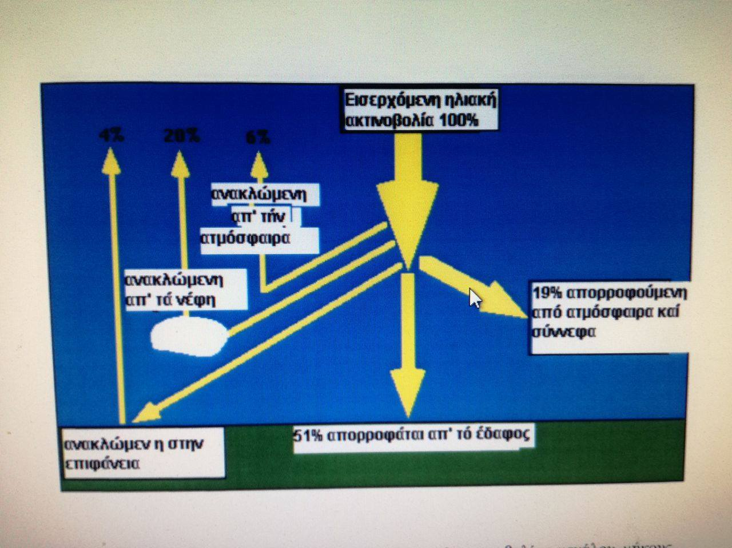
Η θέρμανση της Γης την μετατρέπει σε πομπό ακτινοβολίας μεγάλου μήκους κύματος (υπέρυθρη), αφού σύμφωνα με τον νόμο Siegan -Boltzman κάθε σώμα εκπέμπει ακτινοβολία ανάλογη με την θερμοκρασία που βρίσκεται. Από αυτή την ακτινοβολία ένα μέρος διαφεύγει στο διάστημα, ενώ το μεγαλύτερο μέρος απορροφάται από τα λεγάμενα αέρια θερμοκηπίου της ατμόσφαιρας, τα οποία έχουν φυσική προέλευση. Τα αέρια αυτά θερμαινόμενα αρχίζουν και να εκπέμπουν προς κάθε κατεύθυνση υπέρυθρη ακτινοβολία, αλλά το 90% οδηγείται στο έδαφος, το οποίο θερμαίνεται περαιτέρω, ενισχύεται η υπέρυθρη ακτινοβολία του και το φαινόμενο επαναλαμβάνεται αενάως. Η παρακάτω εικόνα (εικόνα 1.1) δείχνει ακριβώς αυτή τη διεργασία.

Ως αίτια του φαινομένου το θερμοκηπίου, μπορούν να θεωρηθούν όλες εκείνες οι γεωλογικές, φυσικοχημικές, βιολογικές και πολιτισμικές δραστηριότητες, που προκαλεί ο άνθρωπος στη φύση, ώστε να αποκλείσουμε από την αρχή της θεωρίας της Αμερικάνικης σχολής ,ότι οφείλεται σε περιοδικές μεταβολές φυσικών φαινομένων. Οι δραστηριότητες αυτές προκαλούν εκπομπές των λεγομένων αερίων του θερμοκηπίου (από καύσεις ακινήτων και κινητών πηγών), είτε αντιστρατεύονται από αφομοιωτική ικανότητα του περιβάλλοντος που θα μπορούσε να μειώσει την παρουσία τους στην ατμόσφαιρα, (π.χ. απορρόφηση τόνων διοξειδίου του άνθρακα από τα δέντρα, τα οποία υπερεκμεταλλευόμαστε). Την μεγαλύτερη συνεισφορά στο φαινόμενο έχουν κατά σειρά οι υδρατμοί, το διοξείδιο του άνθρακά και τα νέφη, που δεν προέρχονται απαραίτητα από τοις ανθρώπινες δραστηριότητες. Συνεπώς είναι φυσικό φαινόμενο. Οι ανθρώπινες δραστηριότητες έχουν ως αποτέλεσμα την αύξηση της συγκέντρωσης των φυσικών αερίων του θερμοκηπίου καθώς και την έκλυση νέων ιχνοστοιχείων, όπως τους χλωροφθοράνθρακες, αυξάνοντας έτσι τους απορροφητές της γήινης ακτινοβολίας και μειώνοντας την εκπομπή της προς το διάστημα. Τελικά αυξάνει η διαθέσιμη ενέργεια στο σύστημα γήινη επιφάνεια- ατμόσφαιρα με συνέπεια την αύξηση της επιφανειακής θερμοκρασίας. Δηλαδή οι ανθρώπινες δραστηριότητες, ενισχύουν το φαινόμενο δεν το προκαλούν.
Οι παράγοντες που ενισχύουν το φαινόμενο είναι οι πυρκαγιές των δασών, τα καυσαέρια των οχημάτων και των βιομηχανιών και η αλόγιστη καύση πετρελαίου και άνθρακα στις βιομηχανικές χώρες που συσσωρεύουν κυρίως διοξείδιο του άνθρακος στην ατμόσφαιρα. Πολλοί επιστήμονες πιστεύουν ότι μέχρι το τέλος του αιώνα η θερμοκρασία του πλανήτη μπορεί να αυξηθεί κατά 1 -4 βαθμούς Κελσίου εξ’ αιτίας των ανθρωπογενών ρύπων. Ήδη μάλιστα κάποιοι υποστηρίζουν η μέση θερμοκρασία της επιφάνειας της Γης έχει αυξηθεί κατά 0,3 έως 0,8 βαθμούς Κελσίου κατά τα τελευταία 100 χρόνια.
Επιπτώσεις του Φαινομένου
Η ραγδαία βιομηχανική ανάπτυξη που σημειώθηκε στην διάρκεια του 20ου αιώνα, σημαδεύτηκε με την παράλληλη εμφάνιση σημαντικών επιπτώσεων στο ατμοσφαιρικό περιβάλλον, όπως η όξινη βροχή, η καταστροφή του στρατοσφαιρικού όζοντος και το φαινόμενο του θερμοκηπίου. Το διοξείδιο του άνθρακα (002) αν και κύριος υπεύθυνος του φαινομένου δεν είναι ο μοναδικός. Παράλληλα και άλλες χημικές ουσίες, όπως το μεθάνιο, οι χλωροφθοράνθρακες, το όζον, συμμετέχουν στον σχηματισμό ενός μανδύα στην Τροπόσφαιρα, ο οποίος αφήνει τις ακτίνες τις ακτίνες του ηλίου να φτάσουν στη Γη, αλλά εμποδίζει τις εκπεμπόμενες από την επιφάνεια της Γης (υπέρυθρη ακτινοβολία) να επιστρέφουν στο διάστημα. Πρέπει πάντως να διευκρινιστεί ότι το φαινόμενο αυτό μέχρι ενός βαθμού όχι μόνο δεν είναι επιζήμιο, αλλά αποτελεί μια από τις πολλές προϋποθέσεις για την ύπαρξη ζωής στον πλανήτη. Γεγονός είναι πάντως, ότι η αύξηση που σημείωσαν τα ποσοστά του διοξειδίου του άνθρακα και του μεθανίου θα έπρεπε να είχαν προκαλέσει μια πιο ευδιάκριτη υπερθέρμανση. Εξήγηση για το γεγονός αυτό μπορεί να προκαλέσει η θερμική αδράνεια των ωκεανών, καθώς και το φαινόμενο της παράλληλης δράσης του ‘αντί- θερμοκηπίου’, όπως ονομάζεται η αύξηση της συγκέντρωσης των αιωρούμενων σωματιδίων στην ατμόσφαιρα, τα οποία έχουν την ιδιότητα να αντανακλούν την εισερχόμενη ακτινοβολία. Τα σωματίδια αυτά προέρχονται κυρίως από εκρήξεις ηφαιστείων, (π.χ. Πινατούμπο), ενώ η συμβολή τους στη μείωση της θερμοκρασίας είναι προσωρινή και υπολογίζεται σε 2-5 χρόνια.
Οι σημαντικότερες συνέπειες είναι:
- Αλλαγή του κλίματος της Γης: Μετακίνηση των ζωνών βροχοπτώσεως, από τον Ισημερινό προς τον βορρά και ερημοποίηση του κάτω τμήματος της εύκρατης ζώνης. Αυτό σημαίνει ότι θα πραγματοποιηθούν αλλαγές στους διάφορους τύπους βλάστησης τόσο στις γεωργικές όσο και στις δασικές εκτάσεις. Όσον αφορά την χώρα μας σε περιοχές όπως η Καβάλα, Θάσος, Ηράκλειο, Πύργος, Ζάκυνθος, Κεφαλονιά κλπ. από το 1982 και μετά, το ετήσιο ύψος βροχόπτωσης βρίσκεται συνεχώς κάτω από τον μέσο όρο και τα αίτια ίσως θα πρέπει να αναζητηθούν στο φαινόμενο του θερμοκηπίου.

- Ανοδος της στάθμης των θαλασσών: Οι λόγοι που οδηγούν στο φαινόμενο αυτό είναι η διαστολή των υδάτων που επιφέρει η αύξηση της θερμοκρασίας και η τήξη των πάγων. Μία άνοδος της στάθμης κατά 50 έως 150 εκατοστά θα έχει βαρύτατες συνέπειες, καθώς θα πλημμυρίσουν πολλές περιοχές που βρίσκονται κοντά στο επίπεδο της θάλασσας (οι περισσότερες από αυτές είναι εύφορες και πυκνοκατοικημένες).

- Μείωση των υδάτινων πόρων: Αρνητικές συνέπειες θα δημιουργηθούν από την μεταβολή του ρυθμού του υδρολογικού κύκλου, ενώ παράλληλα οι ανάγκες άρδευσης και ύδρευσης θα είναι μεγαλύτερες

- Συμβολή στην εμφάνιση του φαινομένου του Ελ Νίνιο: Το φαινόμενο Ελ Νίνιο, δηλαδή η περιοδική αύξηση της θερμοκρασίας των επιφανειακών υδάτων στον κεντρικό και ανατολικό Ειρηνικό ωκεανό, συσχετίζεται από πολλούς επιστήμονες με την αύξηση της θερμοκρασίας. Επιπτώσεις του φαινομένου είναι ασυνήθιστοι άνεμοι, πλημμύρες, ξηρασίες, ενώ αναφέρεται ότι επηρεάζει και τις καιρικές συνθήκες της Μεσογείου και συγκεκριμένα συνδέεται με τις χαμηλές βροχοπτώσεις στην περιοχή.

Το φαινόμενο του θερμοκηπίου αυξάνει τα επίπεδα υγρασίας.
Εκτός από την αύξηση της θερμοκρασίας το φαινόμενο του θερμοκηπίου κάνει την ατμόσφαιρα της Γης πιο υγρή. Αυτό υποστηρίζουν βρετανοί επιστήμονες οι οποίοι πιθανολογούν ότι η αυξημένη υγρασία θα οδηγήσει σε ακόμη μεγαλύτερες θερμοκρασίες και σε πιο βαριές βροχοπτώσεις και ισχυρότερους τυφώνες. Οι επιστήμονες λένε, ότι η αυξημένη υγρασία θα φέρει περισσότερους και πιο έντονους τροπικούς κυκλώνες.
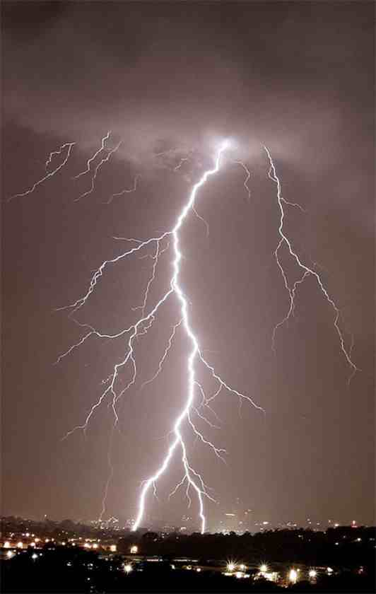
Την έρευνα πραγματοποίησαν επιστήμονες του Πανεπιστημίου East Anglia και αναφέρουν ότι τις επιπτώσεις της αύξησης της υγρασίας στην ατμόσφαιρα θα τις βιώσουν κυρίως οι τροπικές περιοχές του πλανήτη. Από το 1976 έως το 2004, όταν η μέση επιφανειακή θερμοκρασία ανέβηκε κατά 0,49 βαθμούς Κελσίου, τα συνολικά επίπεδα της υγρασίας στην ατμόσφαιρα ανέβηκαν 2,2%, σύμφωνα με τους βρετανούς επιστήμονες. Έως το 2100, τα επίπεδα της υγρασίας προβλέπεται να ανέβουν άλλα 10%, δήλωσε ο επικεφαλής της έρευνας Nathan Gillet του Κλιματικού Κέντρου. Μέχρι τώρα, οι ειδικοί είχαν παρατηρήσει μια αύξηση της υγρασίας στις τελευταίες δεκαετίες γιατί η υψηλή θερμοκρασία εξατμίζει περισσότερο νερό από τις θάλασσες και την ξηρά. Αλλά δεν γνωρίζουμε πόση ποσότητα και γιατί δεν υπήρχαν κατάλληλες μέθοδοι υπολογισμού. Ένα νέο όμως κλιματικό μοντέλο για τα τελευταία χρόνια του 20ου αιώνα μας έδωσε τα παραπάνω ποσοστά. Η έρευνα, που δημοσιεύτηκε στην έγκυρη επιστημονική επιθεώρηση Nature, είναι μία από τις πρώτες που καταγράφει τις αλλαγές στα επίπεδα της υγρασίας της ατμόσφαιρας κατά τις τελευταίες δεκαετίες. Η μελέτη των σχετικών στοιχείων προσφέρει στους ειδικούς σημαντικά στοιχεία και δεδομένα με τα οποία μπορούν να κάνουν εκτίμηση για την μελλοντική πορεία των κλιματικών αλλαγών. ‘ Η έρευνα αυτή αποτελεί ένα ακόμη κομμάτι στο πάζλ των στοιχείων που δείχνουν ότι το κλίμα αλλάζει και ο άνθρωπος είναι υπεύθυνος για αυτές τις αλλαγές. Είχε προβλεφθεί από παλιά ότι η αύξηση των αερίων που ευθύνονται για το φαινόμενο του θερμοκηπίου στην ατμόσφαιρα, θα αυξήσει παράλληλα και την υγρασία σ’ αυτή’, δήλωσε ο Nathan Gillet. Πριν από λίγο καιρό δόθηκε στη δημοσιότητα η πρώτη επιστημονική έρευνα που συνδέει άμεσα τις ανθρώπινες δραστηριότητες με την αύξηση των βροχοπτώσεων, ιδιαίτερα στο βόρειο ημισφαίριο. Σύμφωνα με την έρευνα, η οποία δημοσιεύτηκε στην επιθεώρηση Nature, καταγράφεται αύξηση των βροχοπτώσεων χιλιοστά κάθε δεκαετία. Προς το παρόν, κανείς δεν μπορεί να αποδώσει άμεσα τις καταστροφικές πλημμύρες που έπληξαν την Βρετανία στην παγκόσμια αύξηση της θερμοκρασίας, εξαιτίας του φαινομένου του θερμοκηπίου, επειδή όλα τα κλίματα έχουν μια φυσική μεταβλητότητα που περιλαμβάνει και εξαιρετικά περιστατικά. Εντούτοις, σε ότι αφορά τις ακραίες βροχοπτώσεις που σημειώθηκαν στη Βρετανία στις 24 Ιουνίου και στις 20 Ιουλίου 2007, οι επιστήμονες υπογραμμίζουν ότι είναι εξ ολοκλήρου σύμφωνες με τις τακτικές προβλέψεις για τα φαινόμενα που θα φέρει η κλιματική αλλαγή. -Πριν 10 χρόνια σχεδόν Βρετανοί επιστήμονες του Προγράμματος για τις Επιπτώσεις του Κλίματος είχαν δώσει λεπτομερείς προβλέψεις για τις επιπτώσεις της παγκόσμιας αύξησης της θερμοκρασίας, εξαιτίας του φαινομένου του θερμοκηπίου, στη Βρετανία τον 21° αιώνα και στην κορυφή της λίστας ήταν οι βροχοπτώσεις, που όπως προέβλεπαν, θα είναι αυξημένες τόσο στη συχνότητα όσο και στην ένταση. Τότε θεωρούσαν ότι αυτό ήταν πιθανότερο να συμβαίνει τον χειμώνα, ενώ για τα καλοκαίρια είχε προβλεφθεί ότι θα είναι θερμότερα και ξηρότερα. Με την άποψη αυτή συμφωνεί και ένας αμερικανός ειδικός του κλίματος που θεωρεί ότι η αλλαγή του κλίματος θα αυξήσει την πιθανότητα εκδήλωσης κατακλυσμιαίων φαινομένων. Οι υδρατμοί στην ατμόσφαιρα έχουν αυξηθεί περίπου 4% κατά μέσο όρο πάνω από τους ωκεανούς από το 1970 και αυτό οδηγεί σε περιστατικά ισχυρότερων βροχοπτώσεων, περίπου τα διπλάσια από αυτά που συνέβαιναν, επισημαίνει. Σύμφωνα με δεδομένα και παρατηρήσεις, πολλές περιοχές του κόσμου τις τελευταίες δεκαετίες έχουν υποστεί ακραία καιρικά φαινόμενα που ξεπερνούν τα φυσιολογικά όρια εμφάνισης. Παραδείγματα αποτελούν τα καλοκαιρινά κύματα καύσωνα που εμφανίστηκαν το 1995 στην Κέντρο-Δυτική περιοχή των ΗΠΑ και την Ινδία. Άνω των 700 ανθρώπων πέθαναν από θερμοπληξία στις ΗΠΑ, ενώ στην Ινδία 500 άνθρωποι πέθαναν όταν οι θερμοκρασίες που παρατηρήθηκαν τον Ιούνιο 1995 άγγιξαν τους 50°Ο. Νωρίτερα το χρόνο αυτό, οι πλημμύρες που παρατηρήθηκαν στην Ολλανδία προκάλεσαν εκκένωση των περιοχών. Ας σημειωθούν σε αυτό το σημείο, οι πλημμύρες του Αυγούστου 2002 στην Γερμανία, οι συχνές βροχοπτώσεις του Σεπτεμβρίου 2002 στην Ελλάδα κάτι που είχε χρόνια να παρατηρηθεί, καθώς και οι καύσωνες μεγάλης έντασης και διάρκειας στη Δυτική Ευρώπη το καλοκαίρι του 2003.
Πρόταση αντιμετώπισης το διοξείδιο του άνθρακα που εκλύεται στην ατμόσφαιρα μέσω της φωτοσύνθεσης, αναφέρει δημοσίευμα του έθνους της Παρασκευής ( 28/09/07)

Τέλος, τα μικρά φύκια θα απελευθερώνουν ουσίες που θα συμβάλλουν στον σχηματισμό νεφών. Αυτά, με την σειρά τους, ανακλούν το φως του ηλίου και ψύχουν τον πλανήτη. Σύμφωνα με τους ερευνητές τα μέτρα για την καταπολέμηση του φαινομένου του θερμοκηπίου δεν είναι επαρκή, γι’ αυτό και προτείνουν τη συμμετοχή όλων σ’ αυτή την προσπάθεια εξυγίανσης του πλανήτη. Στο δημοσίευμα της εφημερίδας αναφέρεται επίσης ότι ο πολυεκατομμυριούχος ιδρυτής της Vigin, και των χιονοπτώσεων στη ζώνη μεταξύ 40 έως 70 μοιρών βόρεια, μια ζώνη που περιλαμβάνει μεγάλο μέρος της Βορείου Αμερικής, το μεγαλύτερο μέρος της Ευρώπης και ένα τμήμα της Ρωσίας. Από την ίδια μελέτη προκύπτει ότι οι μεταβολές στις βροχοπτώσεις, από τη δεκαετία του 20 έως και σήμερα, οφείλονται στην ανθρώπινη δραστηριότητα σε ποσοστό 50% έως 85% και ότι μόνο στη Βρετανία από το 1925 τα επίπεδα των βροχοπτώσεων αυξάνονται κατά μέσον όρο 6,2
Richard Branson είναι πρόθυμος να χρηματοδοτήσει το πρόγραμμα που εισηγούνται οι δύο Βρετανοί επιστήμονες.
του Φαινομένου του Θερμοκηπίου.
Αντλίες στους ωκεανούς που θα φέρουν στην επιφάνεια τους νερό από βάθος 100 έως και 200 μέτρων φαίνεται ότι είναι η λύση για την καταπολέμηση της κλιματικής αλλαγής, σύμφωνα με τους Βρετανούς επιστήμονες Chris Rapley, διευθυντή του Μουσείου Επιστήμης του Λονδίνου και James Lovelock. Η πόντιση στους ωκεανούς κατακόρυφων σωλήνων, μήκους 100-200 μέτρων, αποτελεί σωτήρια λύση για την αντιμετώπιση των κλιματικών αλλαγών. Η λειτουργία των σωλήνων θα είναι ως εξής: μία βαλβίδα θα επιτρέπει την κίνηση του νερού μέσα στους κυλίνδρους προς τα επάνω. Με την βοήθεια των κυμάτων οι σωλήνες θα κινούνται πάνω κάτω αντλώντας στην επιφάνεια ψυχρό νερό από μεγάλο βάθος. Το ψυχρό νερό, που είναι πλούσιο σε θρεπτικά συστατικά βοηθάει στον πολλαπλασιασμό του φυτοπλαγκτόν που εγκλωβίζει

Μέτρα για το φαινόμενο του θερμοκηπίου Στη λήψη μέτρων για την αντιμετώπιση των κλιματικών αλλαγών συμφώνησαν οι κυβερνήτες τεσσάρων δυτικών πολιτειών. Αποφάσισαν να θέσουν κοινούς στόχους για τη μείωση των εκπομπών αερίων που προκαλούν το φαινόμενο του θερμοκηπίου και να λογοδοτούν η μια στην άλλη, μέσω ενιαίου συστήματος καταγραφής των εκπομπών. Τη συμφωνία συνυπέγραψαν οι κυβερνήτες της Αριζόνα, της Καλιφόρνια, του Νέου Μεξικό και του Όρεγκον, στη διάρκεια συνάντησης των ηγετών των 50 αμερικανικών πολιτειών, που έγινε στην Ουάσινγκτον. Η συμφωνία προβλέπει ότι μέσα σε 6 μήνες θα καθοριστεί κοινός στόχος για τη μείωση των εκπομπών αερίων στην περιοχή και θα συγκροτηθεί ένα διαπολιτειακό σύστημα καταγραφής των ρύπων στις δυτικές πολιτείες. Οι τέσσερις πολιτείες συμφώνησαν εντός 18 μηνών, να αναπτύξουν κοινό πρόγραμμα που θα στοχεύει στην περιφερειακή μείωση των εκπομπών αερίων, που θα στηρίζεται στους κανόνες της ελεύθερης αγοράς. Στη συμφωνία αναφέρεται ότι στις πολιτείες τους έχουν νοιώσει τις συνέπειες του ‘θερμότερου και του πιο ξηρού κλίματος’, που είναι οι ξηρασίες, οι καύσωνες και οι πυρκαγιές στα δάση και εκφράζουν την ελπίδα ότι με τα μέτρα που θα ληφθούν, θα μειωθούν οι οικονομικές και περιβαλλοντικές συνέπειες τις κλιματικής αλλαγής
